©Depositphotos.com/Viktoria Protsak/S-E-R-G-O//
Collage por Jill Suzanne Hatcher //José Luís Santana

Un curso sencillo para aprender el ABC de las misiones

transculturales en la iglesia local.
Departamento de
Educación Misionera

Departamento de Educación Misionera, (55) 5938-1780, jimrobh@prodigy.net.mx

©2017 por James Edward Heimberger

Se propone una serie de tres Sábados Misioneros para educar e involucrar a tu iglesia en las misiones transculturales entre las etnias no alcanzadas del mundo.

Primer sábado
9:00 - 9:45 Cambios de Paradigmas
9:45 - 11:00 Misiones en el Antiguo Testamento (I)
11:00 - 11:30 Café
11:30 - 12:00 Testimonio Misionero
12:00 - 1:00 Definiciones
1:00 - 2:00 La Historia de las Misiones
2:00 - 3:30 Comida
3:30 - 4:30 Necesidades en el Mundo
4:30 - 4:50 Video: Los No Alcanzados - Tocando el Corazón de Dios en la Ventana 10/40
4:50 - 5:00 Cerrar con oración

Segundo sábado (a un mes del primero)
9:00 - 10:00 Antiguo Testamento (II)
10:00 - 11:00 Necesidades en México
11:00 - 11:30 Café
11:30 - 12:40 Misiones en el Nuevo Testamento
12:40 - 1:30 La Iglesia Local y las Misiones
1:30 - 2:00 (Tema restante)
2:00 - 3:00 Comida
3:00 - 3:40 Orando por el Mundo
3:40 - 4:30 Financiando la Misiones
4:30 - 4:50 Video (a escoger)
4:50 - 5:00 Cerrar con oración

Tercer Sábado (tan pronto como se pueda)
En el tercer Sábado Misionero se espera trabajar con un grupo más reducido de personas que realmente están dispuestas a trabajar en un nuevo comité.
10:00 - 12:00 El Comité de Misiones en la Iglesia Local
12:00 - 12:30 Café
12:30 - 2:00 Sesión de trabajo con los prospectos para el nuevo comité
2:00 - 3:00 Comida
3:00 - 4:00 Alcance Una Etnia
4:00 - 5:00 El Ministerio de la Movilización Misionera (Opcional)

CAMBIOS DE PARADIGMAS

I. ¿Qué es un paradigma? Para mostrar qué es un paradigma, y para ver cómo nuestros
paradigmas nos están limitando, trata de resolver el siguiente acertijo.

Reglas : Atraviesa los nueve puntos con cuatro
líneas rectas, sin separar tu lápiz
de la hoja de papel.

Un Paradigma es _______________________________

______________________________________________

______________________________________________.

II. Como los paradigmas nos pueden limitar

“______ se acercó y les habló diciendo:
___ y haced __________a ________las _________.”
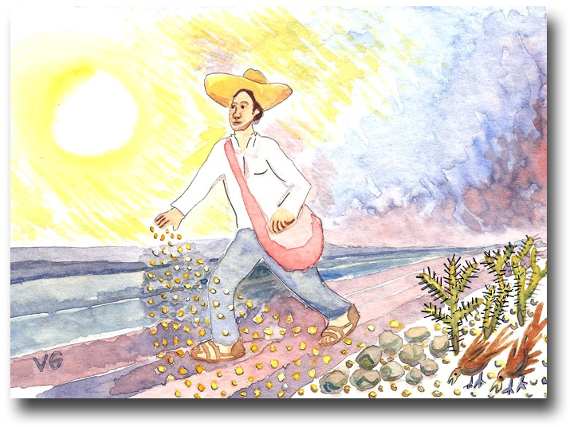

III. Paradigmas que van a cambiar en TIPCAM

IV. De cristianos mundanos a cristianos globales
La parábola del sembrador nos habla de
diferentes tipos de cristianos.

- Cristianos mundanos
Juan 3:16 – Porque de tal manera me amó Dios…

- Cristianos fructíferos

- Cristianos globales

Un cristiano global es un cristiano fructífero (que da fruto de a treinta, sesenta o a

ciento por uno) que ha extendido su _____, _________, _______ y ___________ para

avanzar diariamente el reino de Dios entre las _______ ____ ___________ del mundo.

V. Como ser un cristiano global
- Comunión íntima con el Señor
- Tomar personalmente la Gran Comisión como el propósito de tu vida
- Alimentar la visión misionera
- Impactar diariamente al mundo
- Contagiar a otros

MISIONES EN EL ANTIGUO TESTAMENTO

I. La misión mundial – la base de la Biblia
La Biblia narra la historia de un Dios _____________ y su _____________ para ________ el evangelio de salvación a _______ las ________ de la tierra.
- Juguemos… ¡La Base Bíblica!

II. Buenos métodos para la interpretación bíblica
- El contexto
- La motivación - ¡para que…!
- Ver la Biblia como una sola historia

III. Génesis 1-11: se arma el drama de la Biblia
- Protagonistas (Dios, Adán y Eva), antagonista (la serpiente), la caída, el árbol de la vida, Caín y Abel, Gen. 6:5, el diluvio, Noé y la torre de Babel
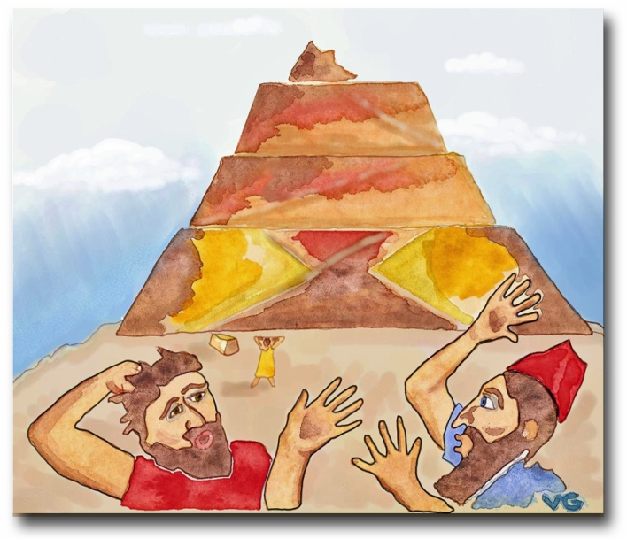

IV. La solución de Dios (Gen. 11 y 12:1-3)
- El problema con la humanidad – un solo idioma (11:1)
- Los avances de tecnología en v. 3
- La humanidad usaba su unidad para rebelarse
contra Dios en v. 4.
- Están provocando nuevamente el juicio de Dios (v.6).
- La solución de Dios (primera mitad) – confundir sus
lenguas (v.7)
- La solución de Dios (segunda mitad) – el llamado de
Abram (Gen.12:1-3)
- El doble propósito de Dios – pastoral y misionero
- Dios le dio a Abram la Gran Comisión (Gen. 12:3).
- Este plan misionero de Dios es la estructura de la
Biblia, sobre la cual se desarrolla el plan de salvación
y todas las demás enseñanzas espirituales.

V. La época de los patriarcas (Gen. 18:18; 22:15-18; 26:4 y 28:14)
- Familias = etnias
- Naciones = etnias

VI. Dios explica por qué el éxodo se hizo con grandes señales y prodigios (Éxodo 9:13-16).
- Los egipcios conocieron de Jehová (7:5 y 14:18).
- La etnia de Madián (Éxodo 18)

VII. Monte Sinaí y el propósito especial de Israel (Éxodo 19:5-6)
- Recordemos la función de un sacerdote.
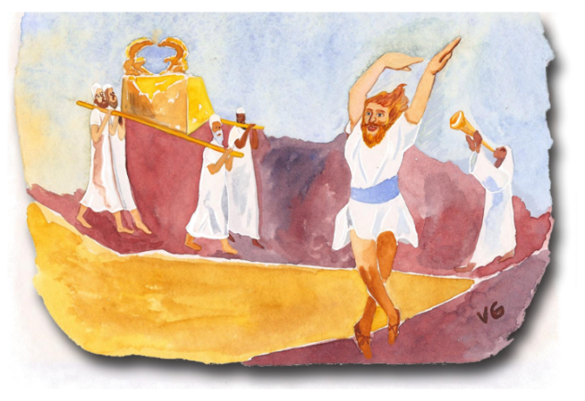
- El papel sacerdotal de Israel entre Dios y las naciones

VIII. La conquista (Josué 4:19-24)
- Dios pudo haberles dado planos ¡para un puente!
- Noten el propósito pastoral y el propósito misionero
en v. 24.

IX. La entrada del arca a Jerusalén (I Crónicas 16)
- Cuenta todas las veces que David menciona la visión
misionera de Dios mientras está bailando delante del arca.
X. Israel “en medio de las naciones”
- Esta ubicación estratégica de Israel en el mundo antiguo fue con un propósito misionero.
- Esto resuelve el problema de la “crueldad” de Dios en el Antiguo Testamento.

XI. La dedicación del templo de Salomón
- I Reyes 8:41-43
- La reina de Sabá (I Reyes 10:1-9)
- Toda la tierra buscaba la sabiduría de Salomón (I Reyes 10:23, 24). Esto representa el auge del Antiguo Testamento, pero…
- Esta estrategia misionera se vino abajo con la caída de Salomón (I Reyes 11).

XII. En el reino dividido Dios siguió trabajando.
- La viuda de Sarepta (I Reyes 17)
- Dios estableció culto en Siria (II Reyes 5:1-27).
- Ezequías y los asirios (II Reyes 19)
- Salmos 2, 67 y 96, entre otros
- Los profetas, especialmente Isaías
- Jonás es enviado a Nínive.
- Habacuc 2:14

XIII. En el exilio Dios evangelizó a todos los pueblos
por la boca de reyes paganos.
- El primer sueño de Nabucodonosor (Dan. 2)
- El horno ardiente (Daniel 3)
- El segundo sueño de Nabucodonosor (Dan. 4)
- El foso de los leones (Daniel 6)
©Depositphotos.com/Matthew Cole/Daniel Cole

- La visión de la noche (Daniel 7:13,14)

XIV. La restauración
- Ezequiel profetizó que las naciones verían cómo Dios iba a restaurar a Israel en su tierra:
y sabrán las naciones que yo soy Jehová (Ez. 36:23).
- Dios pudo decir en Malaquías 1:11 que todas las naciones le ofrecían ofrendas limpias.

XV. Los 400 años entre Malaquías y Mateo
- Dios preparó el mundo antiguo para recibir la semilla del evangelio.
- La diáspora judía
- El idioma griego y la traducción del Antiguo Testamento al griego
- El imperio romano – carreteras, barcos y un pasaporte

DEFINICIONES

I. Dinámica - palabras técnicas en cualquier oficio
- Sin palabras bien definidas no podemos hacer tareas.

II. La palabra más importante – nación
- ¡No es igual a un país!
- Nación en la Biblia = ethne en griego, etnia en español
- India como ejemplo
- Características que determinan una nación (etnia):
Historia Religión Idioma
Casta Raza Cultura Geografía Clase social Migraciones
- Palabras que expresan este concepto: pueblo, nación,
©Depositphotos.com/corneliap/Emir Semik/Khoon Lay Gan

gentiles, lenguas, familias, tribus, razas, linajes,
grupo, grupo étnico o grupo etnolingüístico
- Juguemos ¿Etnia o País?
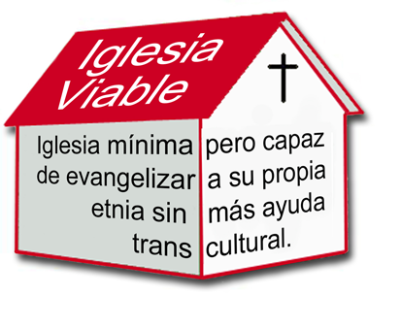
- Número de etnias en el mundo: _____________

III. La importancia de pensar en etnias y no países

IV. Etnias alcanzadas y etnias no alcanzadas
- Si existe o no una iglesia viable
- Etnias alcanzadas: ________ Etnias no alcanzadas:__________
- El 30% de la población mundial vive en las etnias no alcanzadas.
- La Ventana 10/40 (ver la siguiente página)
- ¿Cómo se encuentra la gente en las etnias no alcanzadas?
- Acceso o no acceso al evangelio

V. La diferencia entre evangelismo y misiones transculturales
- Evangelismo – cruzar la barrera social entre el cristiano y el incrédulo
- Actividades del evangelismo
- Misiones transculturales - cruzar las barreras de idioma, cultura, además de la social
- Actividades de las misiones transculturales

VI. Apóstoles y misioneros
Un _________ (o apóstol) es la persona que Dios llama,
y que la iglesia envía,
para ir a las
_______ ____ ___________,
cruzando las barreras sociales, lingüísticas y culturales, para plantar una iglesia _________.

- Juguemos ¿A Quién Llamamos?
- Definición de un misionero
- No todos somos misioneros, pero
¡todos somos llamados a la misión de Dios!

VII. Organizaciones misioneras
- Agencias misioneras de envío
- Agencias misioneras del campo
- Institutos de capacitación misionera

VIII. Otras definiciones importantes
- Cultura
- Castas
©Depositphotos.com/Milan Vasicek
- Cosmovisión
- Residencia o geografía
- Tribu

©Depositphotos.com/Maksym Yemelyanov

LA HISTORIA DE LAS MISIONES

I. Dinámica - dos imágenes de un tráiler
- Una foto estática - ¡Es imposible!
- Un video dinámico - ¡Sí se puede!

II. Desde los apóstoles hasta 400 d.C.
©Depositphotos.com/Daria Karaulnik

- La iglesia rompió los moldes del judaísmo.
- Los apóstoles salieron como misioneros.
- Los cuatro mecanismos misioneros en la Biblia
- El crecimiento milagroso de la iglesia
- Prácticas y creencias no cristianas influyen a la iglesia.
- El emperador Constantino se convirtió en 312 d.C. y 50 años después el cristianismo llegó a ser la religión oficial del imperio (la Iglesia Católica), con consecuencias positivas y negativas.

III. Los bárbaros y el islam (400 a 800 d.C.)
- Con el imperio en decadencia, invadieron los bárbaros.
- Lección – si no vas a los no alcanzados, los no alcanzados te van a invadir…
y a veces ¡no son muy amables! Los bárbaros fueron ganados a la fe.
- Empezó el islam en 610 d.C. y rápidamente conquistó el Medio Oriente, el norte de África y España.
- Carlomagno, el Santo Imperio Romano y los métodos de evangelismo no recomendables
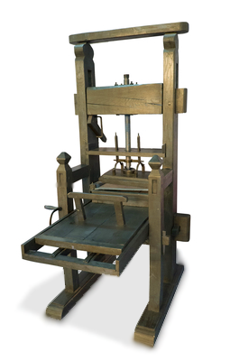

IV. Las cruzadas y los vikingos (800 a 1200 d.C.)
- Las cruzadas no lograron sus propósitos y provocaron odio contra
los cristianos hasta el día de hoy.
- Se dividió la iglesia entre la católica y la ortodoxa en 1054 d.C.
- La Iglesia Nestoriana creció hasta China, y después fue extinguida.
- Invadieron los vikingos y eventualmente fueron ganados a la fe.

V. El Renacimiento y la Reforma (1200 a 1600 d.C.)
- Se despertó el estudio; se fundaron universidades; se inventó la imprenta.
- La Reforma corrigió abusos de la Iglesia Católica.
- Por 250 años los protestantes no formaron agencias misioneras.
- ¡Los católicos estaban enviando muchos misioneros!

VI. Misiones modernas – la primera oleada a las costas (1792-1910)
- El “amanecer de las misiones protestantes” durante el siglo XVIII -
©Depositphotos.com/Alexandru Romanciuc/arogant
los moravos enviaron un misionero ¡por cada 60 miembros!
- Pionero de la oleada – Guillermo Carey
- Su libro – Una Encuesta Sobre la Obligación de los Cristianos de usar Medios (agencias misioneras) para la Conversión de los Paganos
- La respuesta: ¡Cállate, joven!
- Fue a la India.
- Su ejemplo dejó 3 agencias misioneras en Inglaterra, 2 en Escocia, 1 en Holanda y 1 en EUA. A los 25 años, 12 agencias fueron formadas en Europa y EUA.
- Dominó Europa en el envío de misioneros.
- Logros – las costas de África y Asia

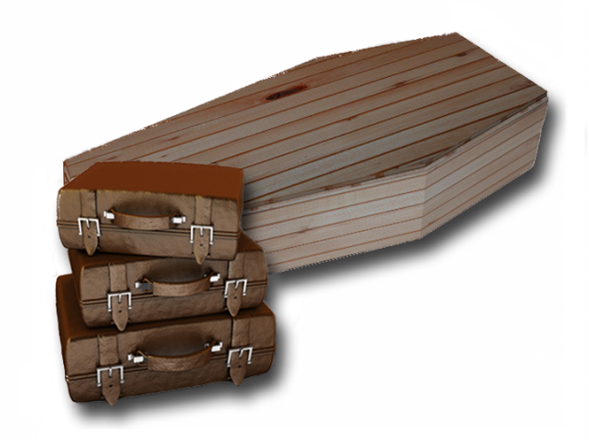
- En África, pocos misioneros duraron vivos más de
unos años, porque no tenían defensas contra la malaria.
Los nuevos misioneros que reemplazaron a los muertos
empacaron sus pertenencias ¡en ataúdes!

VII. La segunda oleada a los interiores de los continentes
(1865 a1980)
- El pionero, Hudson Taylor, estudiaba las
estadísticas de la población de China.
©Depositphotos.com/Maxim Kazmin/
_{Michael Bescec}
- Fundó la Misión al Interior de China; en su historia
enviaron 6,000 misioneros.
- Se formaron 40 agencias misioneras nuevas.
- Logros – los interiores de los grandes continentes
- Dominaron los Estados Unidos.
- Al principio, no hicieron caso a las duras lecciones aprendidas en la primera oleada.
- Hubo un gran movimiento misionero desde las universidades.

VIII. La tercera oleada hacia las etnias no alcanzadas (1940 al presente)
- Pionero - Cameron Townsend, misionero en Guatemala
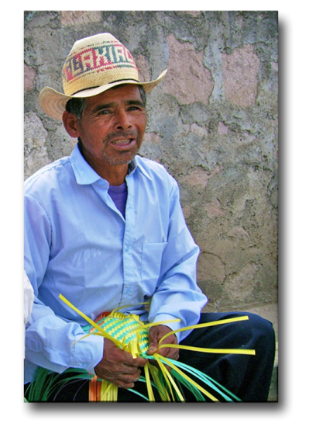
- Un indígena humilde le preguntó a Townsend:
Si tu Dios es tan inteligente…
¿Por qué no habla mi idioma?

¡Así se lanzaron los Traductores de la Biblia Wycliffe!
- En la India, Donaldo McGavran topó con las castas. Los
dos redescubrieron el concepto bíblico de las etnias.
- Logros – identificar y alcanzar las etnias no alcanzadas
- Muchas nuevas agencias misioneras especializadas
- El crecimiento sorprendente de la iglesia del “tercer mundo”

IX. De receptores a enviadores
Foto por Alejandro Rodríguez
- Agencias misioneras surgieron en Asia, las Islas Pacíficas,
África y América Latina.
- El movimiento COMIBAM
- El movimiento COMIMEX
- El crecimiento de los misioneros latinos
- Redes de cooperación y alianzas estratégicas

X. Aplicaciones y conclusiones de la historia

NECESIDADES EN EL MUNDO

I. La situación espiritual mundial en una gráfica humana

% de la población mundial comparado con México
- Cristianos evangélicos 10% 7%
- Cristianos nominales 20% 87%
- No cristianos con acceso al evangelio 40% 4%
- No cristianos sin acceso al evangelio 30% 2%
_{©Depositphotos.com/DIDEM HIZAR}

- Ese 30% ¡requiere de las misiones transculturales!
- La situación del mundo es muy diferente a la de México.

II. Un análisis de las 7,000 etnias no alcanzadas
- ¡Podríamos terminar la Gran Comisión en tres horas!
- Están en la Ventana 10/40.
- Sus religiones son muy diferentes: el islam, el budismo,
el hinduismo y el animismo.
- Sus culturas son muy diferentes.

III. Los idiomas del mundo
- Idiomas habladas según Wycliffe – 6,918
- Total de idiomas con Biblias completas,
Nuevos Testamentos, o porciones – 2,932
- Biblia entera – 554
Las Religiones Principales de
las Etnias No Alcanzadas
- Solo el Nuevo Testamento – 1,333
- Por lo menos un libro – 1045
- Proyectos de traducción en proceso – 2267
- Idiomas con la necesidad de una traducción de la Biblia – 1,800

IV. Los recursos para terminar la Gran Comisión
- El 7% de los misioneros actuales trabaja entre las etnias no alcanzadas.
- De la ofrenda de la iglesia cristiana, el 95% se gasta en la iglesia local, el 4.5% en misiones entre los ya alcanzados y ¡solamente el 0.5% en misiones a las etnias no alcanzadas!
- Más de 1,000 iglesias por cada etnia no alcanzada
- ¡Sí se puede!

V. Una dramatización de las estadísticas
- Tu iglesia no tiene que alcanzar a todas las 7,000 etnias no alcanzadas, pero a una ¡sí!

NECESIDADES EN MÉXICO

No basta solo anunciar el evangelio, hay que hacer discípulos en cada etnia de México.
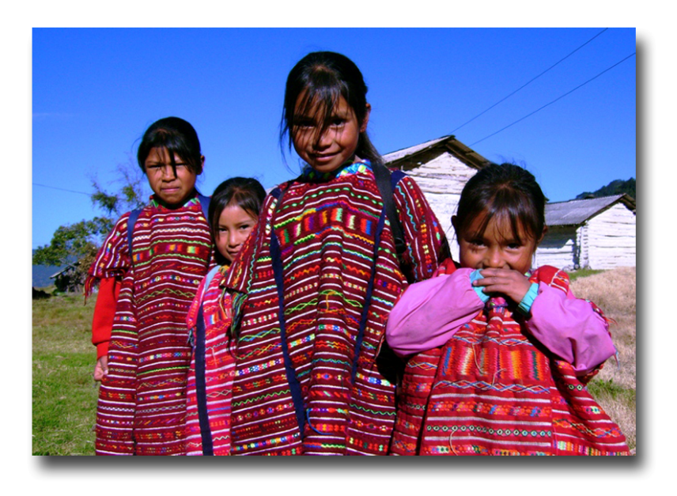
- Una situación muy compleja
- El peligro de un nuevo sincretismo
- Una verdadera obra misionera transcultural

I. La gran diversidad étnica en México

II. La investigación de las etnias de México
- Operación Samaria
- Alcancemos las Etnias de México
- Etnopedia – www.etnopedia.org

III. La escala de Morelia
- 1-3 se consideran no alcanzadas.
Foto por Alejandro Rodríguez
- 4 y 5 todavía necesitan ayuda misionera y se
consideran etnias no discipuladas.
- 6 y 7 son iglesias maduras que deben
enviar misioneros.

IV. La situación actual

V. Para una misión efectiva en el contexto indígena
- Consideraciones misionológicas
- Consideraciones pastorales
- Las duras condiciones físicas

VI. La diferencia entre Judea y Samaria.
- Hechos 1:8 – Campos de acción simultaneos.

Plantar nuevas iglesias
en México o en América
Latina, trabajando en español.

Evangelizar a los
grupos étnicos de México.

VII. El Bajío y el Círculo de Silencio
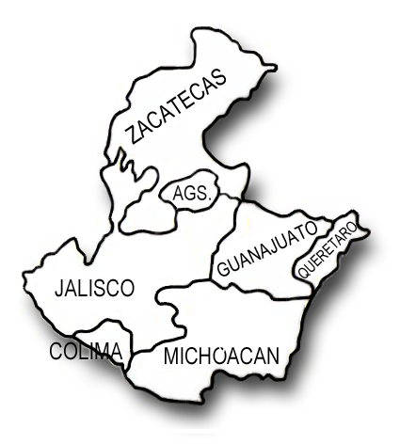
La Dra. Gerry Gutiérrez, de Grabaciones Buenas Nuevas, ha comentado sobre las condiciones del Bajío:
El Bajío es una planicie fértil en el corazón del país, que comprende los estados de Guanajuato y Michoacán. Incluye sierras altas, llanuras, y valles tan productivos que a la región se le ha llamado el Granero de México. Los estados que colindan con el Bajío se pueden considerar también como parte del corazón del país: Querétaro, Jalisco, Aguascalientes, Zacatecas y Colima, porque comparten las mismas características.
Al ver un mapa del porcentaje de evangélicos en los estados de México, llama la atención que en la región del Bajío hay menos del 2%. Si no fuera por la escasez de evangélicos en esta región, el porcentaje de evangélicos en el país sería mucho mayor que el 10%. El Bajío tiene tradiciones religiosas muy fuertes. Hay muchos santuarios religiosos en esta región, considerados de mucha importancia por la Iglesia Católica. En Zacatecas estaban los seminarios donde se preparaban los religiosos que salían a imponer la religión católica a los indígenas en el tiempo de la conquista. Hasta la fecha la Iglesia Católica sigue reclutando sus sacerdotes para todo México de los estados de Guanajuato y Jalisco.
Hay pocos indígenas en el Bajío, y los que hay han sido resistentes al evangelio. Podemos mencionar a los purépechas y un grupo náhuatl de Michoacán, y a los coras y huicholes de Nayarit, aunque Nayarit tiene un creciente número de evangélicos.
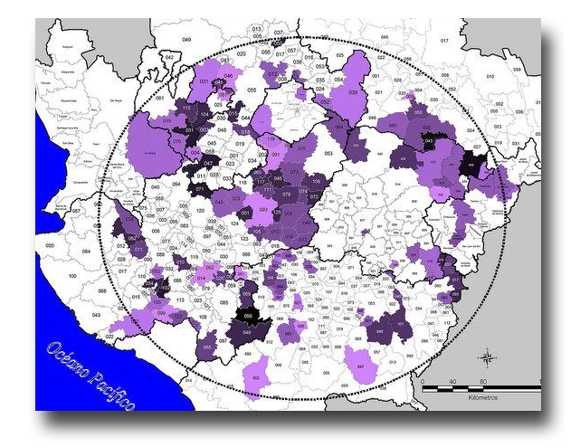
Estamos informando del Bajío con doble propósito: para promover la oración para que se extienda el reino de Dios en esta región, y para lanzar el desafío de ir a este lugar de tanta necesidad para trabajar en nuestra Judea.
Usando la información del INEGI, otro ministerio, Buenas Nuevas para el Círculo de Silencio, ha hecho un estudio detallado sobre los municipios en México con menos del 1% de cristianos evangélicos. Nos informan que el 75% de estos municipios se encuentran en esta región, el Bajío, específicamente en el “Círculo de Silencio” que se ve en el mapa detallado a la derecha.
Aunque cualquier municipio con un índice tan bajo de cristianos debe ser un blanco para la plantación de nuevas iglesias, los municipios de esta zona ¡tienen menos vecinos cristianos que los evangelicen! Para más información sobre este ministerio que está trabajando en el Círculo de Silencio, favor de dirigirte a correo@bnuevas.com .

VIII. La parábola de “Pintad Toda la Nave”

MISIONES EN EL NUEVO TESTAMENTO

Introducción – El Nuevo Testamento es un documento misionero.
- Recordemos las lecciones aprendidas del Antiguo Testamento.

I. La primera navidad
- Viajes, carencias y peligros
- Muchas etnias mencionadas
- Los reyes magos de una tierra lejana
- La profecía de Simeón sobre el bebé Jesús (Lucas 2:21-33)

II. El ministerio de Jesús manifestó su propósito para las naciones.
- El inicio (Lucas 4:16-30)
- Jesús da el ejemplo:
- El centurión romano (Lucas 7:1-10)
- La mujer samaritana (Juan 4)
- Dos griegos (Juan 12:20-23)
- El buen samaritano (Lucas 10:25-37)
- La mujer cananea (Mateo 15:21-28)
- Jesús proveyó una estrategia (Hechos 1:8).
- Jesús habló de los fondos en Lucas 16:1-9.
- Jesús profetizó el cumplimiento de la Gran
Comisión (Mateo 24:14).

III. La Gran Comisión y el Espíritu Santo

¹Edison Queiroz, La Iglesia Local y las Misiones (Miami:Editorial Unilit,1994), p.21.
²Marv Newell, “Biblical Foundation for Making Disciples of Every People,” en Tokyo 2010 Global Mission Consultation and Celebration, ed. Yong J. Cho y David Taylor (Pasadena: Tokyo 2010 Global Mission Consultation Planning Committee, 2010), p.50.

- La llegada del Espíritu Santo (Hechos 2)
- El Espíritu Santo y las nuevas fronteras (Hechos 10-11:18)
- La primera misión voluntaria (Hechos 13)
Si no obedeces Hechos 1:8, ¡Dios te aplica Hechos 8:1!

IV. La respuesta de la iglesia primitiva
- En Hechos 1-7 todos se quedaban en Jerusalén.
- Después de la persecución de Hechos 8:1 se hace referencia, por
primera vez, a la obra en Judea y Samaria.
- Hechos 8:1 - Todos fueron esparcidos ¡menos los apóstoles!
- Tal vez ellos no entendieron al principio su obligación misionera; pero ¿cuál es nuestra excusa?
- Hechos 13 en adelante relata la misión hasta lo último de la tierra.

V. Romanos
- ¿Por qué es diferente el libro de Romanos de las demás epístolas de Pablo?
- Ser encaminado a España (15:23,24)
- La pregunta clave: ¿Y cómo predicarán si no fueren enviados? (10:13-15)
- Es una carta pidiendo apoyo para en proyecto misionero.
- La pasión de Pablo por las etnias (15:7-22)
- Noten el uso de ethne en 1:5 y 16:26.

VI. Las epístolas
- El contexto misionero de las epístolas
- Apoyo misionero de los corintios (I Corintios 16:5,6)
- Su llamado a las naciones (Gálatas 1:15,16; 2:1-10 y 3:6-14)
- El misterio de Dios – las etnias (Efesios 2:11-3:13)
- Filipenses es una carta de agradecimiento por la ofrenda misionera.
- Colosenses 1:6 y 23
- El ministerio misionero de la iglesia de Tesalónica (1:2-10)
- III Juan 5-8

VII. Las epístolas “pastorales”
- I y II Timoteo y Tito son instrucciones del misionero veterano a los misioneros jóvenes.
- Son como los correos electrónicos de una agencia misionera.

VIII. El Apocalipsis - una visión de la tarea terminada (5:9,10; 7:9 y 22:2)

IX. Lo verdadero y lo falso. Las películas La Guerra de las Galaxias, El Señor de los Anillos y Las Crónicas de Narnia son copias de la verdadera historia misionera que tenemos en la Biblia.
- La lucha entre el bien y el mal
- Antiguas profecías y escrituras
- Profetas sabios
- Guerreros fuertes y valientes
- Viajes largos y peligrosos
- Etnias
- Poder espiritual

LA IGLESIA LOCAL Y LAS MISIONES

Introducción – La iglesia es el instrumento de Dios para
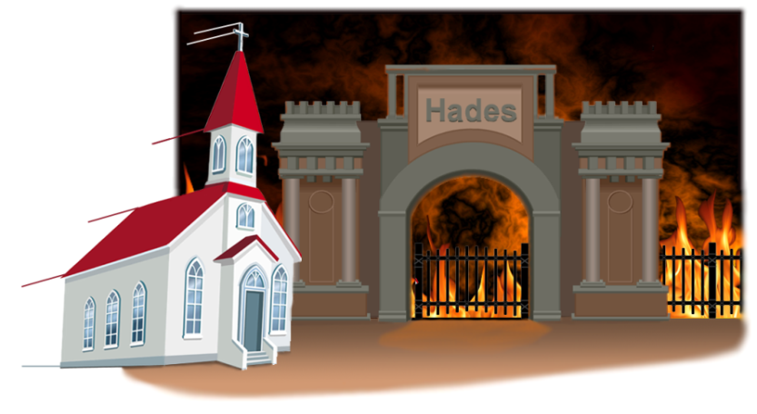
cumplir la Gran Comisión.
- La iglesia toca todos los temas de TIPCAM.

I. La naturaleza bíblica de la iglesia
- En Mateo 16:18 Jesús usó la palabra iglesia
por primera vez.
- Debe estar atacando las puertas del infierno.
- Propósito pastoral y propósito misionero
- Jesús dio la Gran Comisión al iniciar la iglesia.
- Juguemos a… ¡A bordo del Avión!
©Depositphotos.com/Victoria Protsak/Andriy Myahkov/Khoon Lay Gan/Kristy Pargayer/Margaret Grissom

II. La iglesia como la meta de las misiones
- La meta en el campo - una iglesia viable
- La meta eterna en el cielo (Apoc. 22:2)

III. La iglesia como la base de las misiones
- Ejemplos bíblicos
- Un nuevo ministerio en la iglesia local –
el comité de misiones transculturales

IV. La iglesia y la comunidad misionera
- ¡La iglesia no tiene que hacerlo sola!
- Ver el ejemplo de cooperación en la siguiente página.

V. Una nueva orientación para la iglesia
- De frustración a ¡visión!

VI. Una encuesta para medir la participación
misionera de una iglesia local
©Depositphotos.com/mike smith/mike smith/Martin Malchev/dayzeren/Daria Karaulnik

1

©Depositphotos.com/Aleksei Elkin/Alexander Aisenstadt/S-E-R-G-O/Christos Georghiou/Alexander Aisenstadt/S-E-R-G-O/Aleksei Elkin/Patrick Bombaert/Mohamad Shahreen Amri/Oleksandr Lupol/Patrick Guénette/Vladimir Galantsev/
Vladimir Galantsev/Alexander Aisenstadt/Viltoria Protsak/Milan Vasicek/Nadejda Tchijova/photography33/Alexey Dubovsky/LoopAll/Daria Karaulnik/Denis Cristo/Arunas Gabalis//Collage por Jill Suzanne Hatcher.

ORANDO POR EL MUNDO

Introducción - La oración es el motor de las misiones transculturales.
Cuando los hombres trabajan,
los hombres trabajan;
Cuando los hombres oran,
Dios trabaja.

Hans Von Staden
I. El llamado a la oración misionera

II. La búsqueda de información para
la oración misionera

©Depositphotos.com/Bobby Wijaya

III. Las peticiones para la oración misionera

Al orar por los campos misioneros podemos tener en cuenta estos motivos:
- La gran necesidad de obreros para cosechar (Mateo 9:37)
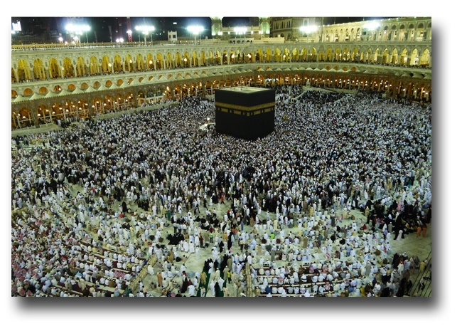
- Los diferentes grupos étnicos, dentro y fuera de México, principalmente aquellos donde el evangelio no ha penetrado (Mateo 24:14)
- La preparación del corazón de la gente para
cuando caiga la semilla del evangelio (Lucas 1:17)
- La apertura de los países que están cerrados
y por sus gobiernos (I Timoteo 2:1-4)
- Puertas abiertas para el evangelio (Hechos 16:9)
- Los gobernadores de las tinieblas que están sobre
los países y las ciudades (Daniel 10:13 y
Marcos 3:26,27)
- Que el evangelio corra por la etnia (II Tes. 3:1)
- Contra el avance de las religiones y sectas, como
el islam (Lucas 21:8)
- La sanidad de su tierra (II Crónicas 7:14)
- Las necesidades específicas de cada lugar
©Depositphotos.com/Mohamad Shahreen Amri

Al orar por los misioneros, podemos tener en cuenta los siguientes motivos:
- La buena relación del misionero con Dios (Mateo 22:37)
- El buen testimonio del misionero (Hebreos 13:18)
- La salud y vigor del misionero (Santiago 5:16)
- La familia del misionero, su esposa y sus hijos (I Corintios 9:5)
- La dificultad que todo misionero tiene para aprender el idioma y la cultura del lugar y su
adaptación (Hechos 2:4)
- Sabiduría para el misionero y el éxito de su ministerio (II Timoteo 2:2)
- La permanencia del fruto que está teniendo con los nuevos creyentes (Juan 15:4-8)
- La oposición o persecución que enfrenta (II Tesalonicenses 3:1,2)
- La opresión espiritual a la que muchas veces está sujeto (Efesios 6:10-12)
- Sabiduría para hablar y tomar decisiones (Hechos 6:10)
- La gracia para relacionarse con su equipo (Juan 17:20-21)
- Una visión clara para el ministerio (Hechos 16:7-10)
- Que no le falte el apoyo espiritual, económico y moral (Filipenses 4:10-20)
- La tendencia natural de imponer su cultura propia junto con el evangelio (I Corintios 9:20-23)
- Los viajes del misionero (Romanos 15:32a)
- La liberación de los peligros (II Corintios 1:9-11)
- Las necesidades específicas de cada misionero

Oremos también por la nueva iglesia en el campo misionero:
- La madurez y el buen testimonio de los nuevos creyentes (I Tesalonicenses 3:12-13)
- El buen entendimiento entre el misionero y la iglesia (Juan 13:35)
- La capacidad de retener los frutos obtenidos (Juan 15:16)
- La participación de todos los creyentes en el ministerio (Efesios 4:11-16)
- Contra el desconocimiento de las escrituras y el peligro del sincretismo (Marcos 12:24)
- Contra el legalismo y tradicionalismo en que con tanta facilidad se cae (Gálatas 3:1-5 y Marcos 7:6-8)
- La comunión, como en la primera iglesia de Jerusalén (Hechos 2:41-47)
- Por protección de las garras del enemigo (I Pedro 5:8)

IV. Recursos para la oración misionera
- www.etnopedia.org , Catálogos de Etnias No Alcanzadas para la Iglesia Iberoamericana.
- Paquetes de tarjetas de oración de Impacto 316, (55) 1081-8372 o secretario@comimex.org .
- Alcancemos las Etnias de México, (55) 5938-1780.
- Ora por el Mundo, librería CLC, Whatsapp (55) 7225-1030 o www.clc-mexico.com .
- La aplicación para teléfono de www.joshuaproject.net .
- www.seapartedelmillon.org .

V. Oportunidades para orar para las misiones en la vida de la iglesia
- Devociones personales y en familia
- La oración pastoral desde el púlpito
- Células, estudios bíblicos y la escuela dominical
- Un “minuto misionero” en el culto
- Grupos juveniles, varoniles y femeniles
- Eventos especiales de oración misionera

¿Cómo sería si cada cristiano en México orara 5 minutos diarios por las misiones mundiales? Si los cristianos somos el 7% de una población de 100,000,000 de mexicanos, sería 5 minutos X 7,000,000, o sea,
¡más de medio millón de horas de oración misionera cada día!
¿Qué haría Dios en respuesta a tantas oraciones?
A la verdad la mies es mucha, mas los obreros pocos.
¡Rogad!

FINANCIANDO LAS MISIONES

Introducción - ¿Cómo vamos a apoyar económicamente a estos misioneros que tenemos que enviar?

I. El plan de Dios para la provisión de los siervos
- 12 tribus (Génesis 49:28)
- La tribu de Leví fue apartada (Deuteronomio 10:8).
- La tribu de Leví no tenía heredad (Números 18:20,21).
- Levi recibía el diezmo de las otras tribus (Números 18:12).

II. Elías y la viuda de Sarepta (I Reyes 17:3-14)
- Algunos hermanos creen que Dios provee siempre para sus
siervos ¡a través de los cuervos!
- Principio de Dios – si proveemos para los siervos primero,
Dios provee para nosotros.

III. El destino de los diezmos
©Depositphotos.com/neyro2008/Vladimir Gorban

- Antiguo Testamento (Malaquías 3:8-12)
- Nuevo Testamento
- Jesús afirmó el diezmo (Mateo 23:23).
- Los primeros cristianos daban más que el diezmo (Hechos 2: 44-45).

IV. Los apóstoles en primer lugar, en secuencia y en urgencia
- Efesios 4:11
- I Corintios 12:28
- Pero ¿no era Pablo un hacedor de tiendas? (Filipenses 4)
- Pablo recibió apoyo de varias iglesias (II Corintios 11:7-9 y 12:13).
- Jesús recibió apoyo económico (Lucas 8:1-3).
- Jesús nos exhorta sobre el uso de dinero ante el eminente juicio final (Lucas 16:1-15).
- Pablo pidió apoyo económico de la iglesia en Roma (Romanos 15:23).

A cien cristianos les hicimos la siguiente pregunta: ¿Cuánto dinero gasta un cristiano cada semana en la comida chatarra?

V. Un análisis de nuestros gastos
- Vamos a jugar ¡Cien Cristianos Dijeron!
con nuestro anfitrión, Juan Movilizador.
- Sacamos la suma - ¡$1,400,000,000 mensuales!
Dilo en voz alta: ¡mil cuatrocientos millones mensuales!
- ¿Es tal el ayuno que yo escogí? (Isaías 58:5)
- ¡Un pequeño sacrificio diario entre todos!
- Ya vimos cómo la iglesia cristiana gasta las ofrendas.
De cada cien pesos de ofrenda, damos 50 centavos para las
misiones entre las etnias no alcanzadas.

VI. Modelos para las finanzas misioneras en la iglesia
- Modelos para destinar las ofrendas
- Modelos para la recolección de las ofrendas
- ¿Qué le prometió Pablo a la iglesia de los filipenses
después de recibir la ofrenda misionera? (Filipenses 4:19)
- ¡Dios respalda a la iglesia que respalda su causa misionera!

EL COMITE DE MISIONES DE LA IGLESIA LOCAL

Introducción – La visión del comité de misiones

Que la iglesia local tenga un programa misionero efectivo, que resulte en el envío sostenido de misioneros que cuenten con el apoyo espiritual, moral y económico necesario para alcanzar las etnias no alcanzadas del mundo.

I. La identidad del comité de misiones
- ¿Qué es el comité de misiones?
- ¿Cuál es la meta del comité de misiones?
- ¿Qué hace el comité de misiones?
- ¿Por qué es importante que exista este comité?
©Depositphotos.com/Denis Cristo/Arunas Gabalis

II. Las actividades del comité de misiones
Aprender e informarse - El comité está constantemente estudiando la Biblia, las estadísticas, libros sobre misiones y publicaciones para saber qué ha hecho Dios y qué queda por hacer.
Vincularse - El comité se mantiene en contacto con COMIMEX y otras instituciones misioneras para saber de necesidades, oportunidades, eventos misioneros y materiales.
Buscar la visión de Dios - Juntamente con el pastor y la congregación, el comité trata de discernir el papel único de esa iglesia en el cumplimiento de la Gran Comisión. Una visión podría ser: Dios nos ha llamado a plantar iglesias en la Ventana 10/40. Otra visión podría ser: Dios nos ha llamado a apoyar traductores de la Biblia entre los indígenas de México. Una visión puede ser amplia o muy enfocada, pero una iglesia debe saber hacia dónde va.
Recomendar una política misionera de la iglesia - Esto responde a preguntas como: ¿A quién damos apoyo? ¿Qué tendencia teológica apoyamos? ¿Cómo recaudamos los fondos? ¿Cuáles requisitos buscamos en los misioneros que apoyamos?, ¡entre mil preguntas más!
Discernir de Dios la etnia a adoptar - Esta es la consecuencia lógica después de hacer los cuatro pasos anteriores. La visión misionera de la iglesia se va puliendo hasta que Dios diga: ¡Quiero que tu iglesia alcance la etnia tal! Una iglesia puede avanzar mucho en su participación en misiones antes de recibir esa visión tan clara, pero la meta siempre debe ser alcanzar a una etnia específica.
Investigar - Un líder de una iglesia escribió: ¡Haz tu tarea! En otras palabras, empieza la investigación de tu etnia. Contacta varias agencias misioneras para confirmar quien está trabajando o quien está dispuesto a trabajar en esa etnia. Escribe a otras organizaciones misioneras para que te indiquen en donde puedes conseguir más información sobre tu etnia. Además, investiga en el internet para más información. Pídele a un experto en computación de tu congregación que te haga alguna investigación. COMIMEX, Alcance-Una-Etnia y Etnopedia (www.etnopedia.org ) tienen materiales que pueden ayudar a tu iglesia a encontrar más información y un perfil de tu grupo étnico.
Promover la oración - Usando los materiales disponibles, el comité busca la forma de saturar la iglesia con oración para misiones en el culto, las veladas, las células, la escuela dominical, reuniones específicas y los tiempos devocionales de los hermanos.
Educar y concientizar - El comité trata de divulgar a los miembros de la iglesia los conoci-mientos básicos de misiones transculturales, testimonios del avance de la obra en diferentes
campos, información sobre su etnia adoptada y las peticiones de oración de los misioneros apoyados por la iglesia. Para ese fin, el comité puede organizar un congreso anual de misiones o adornar la iglesia con mapas, banderas o un periódico mural con información actualizada. También puede poner noticias misioneras en el boletín del culto dominical, tener un momento misionero en el culto, poner en la salida de la iglesia una mesa con libros misioneros, organizar un culto misionero o veladas de oración, etc.
Recaudar las ofrendas misioneras - Las finanzas misioneras tienen que ser manejadas según la política financiera de la iglesia, con transparencia y con honradez. Algunas congregaciones incluyen las misiones en el presupuesto de la iglesia. Otras la hacen las ofrendas de “Promesas de Fe.” Algunas otras juntan las monedas de manera regular para financiar los ministerios a los no alcanzados. Muchos integran una combinación de las anteriores. También se pueden hacer campañas especiales para proyectos. Por ejemplo, una iglesia pidió contribuciones para un proyecto específico - doblar la película de Jesús en la lengua de la etnia no alcanzada. El punto aquí es que entre más involucres a tu iglesia, más participará económicamente en el programa misionero.
Organizar la conferencia misionera anual - Es un evento para dedicar todo un fin de semana a temas misioneros. Se pueden invitar oradores especiales, misioneros del campo, agencias misioneras entre otros. Los miembros del comité pueden preparar un tema de TIPCAM para exponer. Se adorna la iglesia con banderas y con rostros de diferentes etnias y se preparan comidas especiales. Cantan muchas alabanzas que hablan de misiones y hay un gran sentir de victoria. Algunas iglesias piden a sus miembros que registren sus Promesas de Fe al final de la conferencia misionera anual.
Apoyar moralmente a los misioneros - La vida misionera tiene muchas luchas y presiones que uno en su propio país nunca va a sentir. Con cartas, llamadas, y si es posible unos regalitos de México, una iglesia desde México puede ministrar a su misionero en el campo. También deben atender al misionero cuando está de regreso en México.
Hacer misiones de corto plazo - Dicen que las nuevas generaciones necesitan experimentar y sentir algo antes de ofrendar a la causa. Pueden planear viajes cortos a tu etnia no alcanzada como parte de la movilización en la iglesia. Aquellos que vayan regresarán e influirán a otros sobre lo que vieron. También se puede planear viajes a corto plazo dentro de México para comprobar el llamado misionero de los prospectos misioneros. Busca más información con las agencias misioneras y con el Departamento de Movilización Juvenil de COMIMEX.
Organizar actividades para niños - Se puede dar un énfasis misionero en la escuela dominical o en una escuelita bíblica de vacaciones. Lo que ha dado mucho fruto en los últimos años son las “Aventuras Misioneras Infantiles” de COMIMEX. Investígalas en www.aventuramisionera.com .
Buscar candidatos misioneros - El honor más grande para una iglesia es cuando uno de sus miembros responde a la Gran Comisión. El comité de misiones tiene que darle un seguimiento especial al desarrollo de estos discípulos y ayudarles en el largo proceso de preparación para llegar al campo.

III. Metas y un plan de trabajo

IV. Unas consideraciones importantes
- El campeón de misiones
- Un trabajo de largo plazo
- Seguridad

V. Modelos de cooperación con la comunidad misionera
- Los jugadores
- Las jugadas
©Depositphotos.com/Felix Pergande

ALCANCE UNA ETNIA

Introducción – Cada quien haciendo su parte en coordinación
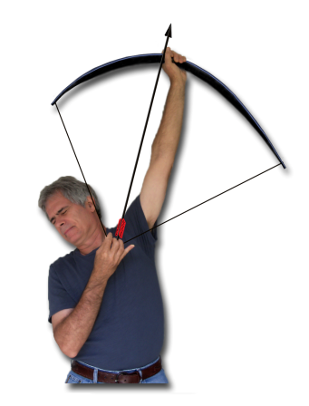

I. ¿Qué es Alcance Una Etnia?
- Una obra misionera hacia una etnia
específica
- Un compromiso a largo plazo
- En comunicación y coordinación con
el cuerpo de Cristo

II. La base de nuestro optimismo
- La tarea es cada vez más posible.
- 1 cristiano por cada 3 no cristianos
sin acceso al evangelio
- Más de1,000 iglesias evangélicas por cada etnia no alcanzada
©Depositphotos.com/Felix Pergande

III. Un análisis realista sobre Alcance Una Etnia (opcional)
- Las iglesias cambian mucho y no son siempre la base más estable para un compromiso a largo plazo.
- Las listas tan largas de etnias pueden paralizarnos.
- La falta de comunicación
- Captar nuevamente la dinámica de AUE

IV. El eslabón indispensable
- Redes regionales de investigación y estrategias
- ¿Qué es una red?
- Regional – Se enfoca en un área geográfica de mucha necesidad.
- Investigación – Son los que proveen la información de las etnias no alcanzadas.
- Estrategias – Son los más indicados para hacer un plan. (Impacto 316)

VI. ¿Quién puede adoptar y alcanzar a una etnia?
- ¡Un individuo!
- Una iglesia local
- Una denominación
- Una alianza pastoral
- Agencias misioneras de envío
o del campo

VII. Pasos a seguir
- Formar el comité
- Oración
- ¿Con quién cooperar?
- ¿Samaria o la Ventana 10/40?
- ¿Pioneros o en equipo?
- ¿Nivel de riesgo?
- ¿Nuevo Testamento?
- Investigar
- Escoger la etnia

EL MINISTERIO DE LA MOVILIZACIÓN MISIONERA (Opcional)

Introducción
- Definición del ministerio de la movilización misionera
- Solamente el 10% de las iglesias en México están involucradas en las misiones transculturales.

I. Las tres etapas de la movilización misionera
- El acercamiento a pastores y líderes para promover eventos
- Compartir la visión misionera en eventos
- Facilitar cambios y nuevas estructuras

II. La gran variedad de eventos misioneros

III. El acercamiento a pastores y líderes
- Tener contacto con ellos
- Una actitud humilde
- Ser positivos
- Con nuestro ejemplo
- Ideas prácticas
- El reto

©Depositphotos.com/Mike Smith/dayzeren/Martin Malchev

COMIMEX:

IV. Compartiendo la visión misionera

V. Conclusión y desafío - ¡La única salida justificable es ir personalmente al campo misionero!
“La enseñanza sin un proyecto, ____ _____ ___________ ___ _____________;
Un proyecto sin visión, ¡________________ ______ ______________!”

©Depositphotos.com/Mike Smith/dayzeren/Martin Malchev

